
VLADA REPUBLIKE HRVATSKE

Zagreb, 20. rujna 2024.
__________________________________________________________________________

Predlagatelj: | Ministarstvo gospodarstva
__________________________________________________________________________

Predmet: | Prijedlog odluke o odobrenju istražnog prostora ugljikovodika „DR-02“ druge istražne faze - Severovci i istražnog prostora ugljikovodika „DR-02“ druge istražne faze - Jankovac
__________________________________________________________________________

PRIJEDLOG

Na temelju članka 36. stavka 5. Zakona o istraživanju i eksploataciji ugljikovodika („Narodne novine“, br. 52/18., 52/19. i 30/21.), Vlada Republike Hrvatske je na sjednici održanoj ____________ 2024. donijela

O D L U K U

o odobrenju istražnog prostora ugljikovodika „DR-02“ druge istražne faze - Severovci i istražnog prostora ugljikovodika „DR-02“ druge istražne faze - Jankovac

I.

Vlada Republike Hrvatske odobrava istražni prostor ugljikovodika „DR-02“ druge istražne faze - Severovci i istražni prostor ugljikovodika „DR-02“ druge istražne faze - Jankovac, a koji su u postupku utvrđivanja eksploatacijskih polja u korist ovlaštenika društva INA-INDUSTRIJA NAFTE, d.d., Avenija Većeslava Holjevca 10, Zagreb, OIB: 27759560625 (u daljnjem tekstu: INA) temeljem Odluke o izdavanju dozvole za istraživanje i eksploataciju ugljikovodika na kopnu u istražnom prostoru ugljikovodika „DR-02“ („Narodne novine“, br. 63/15. i 55/16.) i Ugovora o istraživanju i podjeli eksploatacije ugljikovodika za Istražni prostor DR-02 zaključenog između Vlade Republike Hrvatske i društva INA (u daljnjem tekstu: Ugovor) te dopušta izuzeće od zahtjeva da područje istražnog prostora bude u jedinstvenoj površini.

II.

Dio istražnog prostora ugljikovodika „DR-02“ druge istražne faze koji se napušta, površine 1.732,51 km² ima oblik nepravilnog poligona i omeđen je koordinatama vršnih točaka koje se, zajedno s kartom dijela istražnog prostora ugljikovodika „DR-02“ druge istražne faze nalaze u Prilogu 1. ove Odluke i čine njezin sastavni dio.

III.

Istražni prostor ugljikovodika „DR-02“ druge istražne faze - Severovci koji se zadržava, površine 31,31 km² ima oblik nepravilnog poligona i omeđen je koordinatama vršnih točaka koje se, zajedno s kartom istražnog prostora ugljikovodika „DR-02“ druge istražne faze, nalaze u Prilogu 2. ove Odluke i čine njezin sastavni dio.

Istražni prostor ugljikovodika „DR-02“ druge istražne faze - Jankovac koji se zadržava, površine 20,18 km² ima oblik nepravilnog poligona i omeđen je koordinatama vršnih točaka koje se, zajedno s kartom istražnog prostora ugljikovodika „DR-02“ druge istražne faze, nalaze u Prilogu 2. ove Odluke i čine njezin sastavni dio.

IV.

Istražni prostor ugljikovodika „DR-02“ druge istražne faze - Severovci bit će upisan u digitalnom obliku Registra istražnih prostora koji se vodi kod Ministarstva gospodarstva.

Istražni prostor ugljikovodika „DR-02“ druge istražne faze - Jankovac bit će upisan u digitalnom obliku Registra istražnih prostora koji se vodi kod Ministarstva gospodarstva.

V.

U Registru istražnih prostora ugljikovodika „DR-02“ druge istražne faze upisuje se Republika Hrvatska kao nositelj istražnog prostora.

VI.

Ova Odluka objavit će se u „Narodnim novinama“.

O b r a z l o ž e n j e

Vlada Republike Hrvatske donijela je Odluku o izdavanju dozvole za istraživanje i eksploataciju ugljikovodika na kopnu u istražnom prostoru ugljikovodika „DR-02“ („Narodne novine“, br. 63/15. i 55/16.; u daljnjem tekstu: Dozvola) kojom je Dozvola izdana društvu INA-INDUSTRIJA NAFTE, d.d., Avenija Većeslava Holjevca 10, Zagreb, OIB: 27759560625 (u daljnjem tekstu: INA).

Na temelju izdane Dozvole INA je 10. lipnja 2016. potpisala Ugovor o istraživanju i podjeli eksploatacije ugljikovodika za istražni prostor DR-02 s Vladom Republike Hrvatske (u daljnjem tekstu: Ugovor).

Istražno razdoblje sukladno Ugovoru i Zakonu o istraživanju i eksploataciji ugljikovodika (u daljnjem tekstu: Zakon) traje najdulje pet godina te se dijeli na dvije istražne faze pri čemu prva istražna faza traje tri godine i počinje od datuma stupanja Ugovora na snagu, dok druga istražna faza traje dvije godine, a započinje neposredno nakon prve istražne faze. Vlada Republike Hrvatske je 5. prosinca 2019. donijela Odluku o odobrenju istražnog prostora ugljikovodika „DR-02“ druge istražne faze, KLASA: 022-03/19-04/467, URBROJ: 50301-25/05-19-2.

INA je ispunila sve minimalne radne obveze na koje se obvezala temeljem članaka 5.2.2 i 5.2.3. Ugovora te je 8. ožujka 2023. Rješenjima Ministarstva gospodarstva i održivog razvoja određeno i brisanje naftno-rudarskih objekata iz Registra istražnih prostora za istražne bušotine (Bačkovica-1 Istok i Ždala-1) čime je investitor ispunio sve obveze iz Ugovora.

Tijekom istražnog razdoblja INA je prijavila dva komercijalna otkrića za bušotinu Severovci-1 (komercijalno otkriće plina) i bušotinu Jankovac-1 (komercijalno otkriće nafte) te je pokrenula postupak radi utvrđivanja eksploatacijskih polja „Severovci“ i „Jankovac“ koji su u tijeku.
Komercijalno otkriće Jankovac INA je prijavila Ministarstvu 18. prosinca 2020. Jankovac ima Rješenje o utvrđivanju količina i kakvoći rezervi sukladno Elaboratu o rezervama ugljikovodika budućeg eksploatacijskog polja Jankovac unutar istražnog prostora „DRAVA-02“, Naftno polje Jankovac-1. obnova, od 26. kolovoza 2024. Također, za isto je ishođena potvrda o usklađenosti s prostornim planovima od 2. lipnja 2022., te su izdana Rješenja o prihvatljivosti zahvata na okoliš od 19. srpnja 2023. i od 1. srpnja 2024., čime su ostvareni uvjeti za podnošenje zahtjeva za utvrđivanje eksploatacijskog polja. Komercijalno otkriće Severovci INA je prijavila Ministarstvu 19. srpnja 2019. Severovci imaju Rješenje o utvrđivanju količina i kakvoći rezervi sukladno Elaboratu o rezervama ugljikovodika budućeg eksploatacijskog polja Severovci unutar istražnog prostora „Drava-02“, Plinsko polje Severovci-1. obnova, od 27. srpnja 2023. Također, za isto je izdano Rješenje o prihvatljivosti zahvata na okoliš od 8. srpnja 2022. i potvrda o usklađenosti s prostornim planovima od 13. kolovoza 2021., a koje se odnosi samo na dio budućeg eksploatacijskog polja. Dio polja koji je isključen zbog na površini regionalnog parka Mura-Drava, mora se uključiti s obzirom na to da se radi o podzemlju, kako bi se na zakonit način utvrdile rezerve ugljikovodika, te posljedično utvrdilo eksploatacijsko polje. U tu svrhu, u slijedećim izmjenama i dopunama prostornog plana Koprivničko-križevačke županije (plan je da se donese u I. kvartalu 2025.) uvrstiti će se buduće eksploatacijsko polje ugljikovodika Severovci u punom obimu, te ishoditi novo rješenje iz procjene utjecaja na okoliš za čitavo predloženo eksploatacijsko polje ugljikovodika.

Druga istražna faza trebala je završiti 10. lipnja 2022., a s obzirom da do navedenog datuma nisu utvrđena eksploatacijska polja ugljikovodika „Severovci“ i „Jankovac“, temeljem zahtjeva INA-e, Ministarstvo gospodarstva i održivog razvoja donijelo je Rješenje (KLASA: UP/I-392-01/22-01/64, URBROJ: 517-07-3-2-22-2, od 7. lipnja 2022.) kojim se INA-i odobrava obustava druge faze istražnog razdoblja za istražni prostor ugljikovodika „DR-02“ do ishođenja rješenja o utvrđivanju eksploatacijskih polja ugljikovodika „Severovci“ i „Jankovac“.

Temeljem članka 6.1.3 Ugovora INA može, bez odobrenja Ministarstva, u bilo kojem trenutku, a uz pisanu obavijest upućenu Ministarstvu i Agenciji, napustiti cijeli istražni prostor ili dio njega, uz ispunjenje zakonskih obveza za područje koje napušta.

Sukladno odredbi članka 36. stavka 5. Zakona, Vlada Republike Hrvatske odobrava veličinu i oblik istražnog prostora koji će investitor zadržati nakon napuštanja dijela istražnog prostora i može dopustiti izuzeće od zahtjeva da područje bude u jedinstvenoj površini kada za to postoje opravdani razlozi.

Uzimajući u obzir sve prethodno navedeno te da je za istražni prostor ugljikovodika „DR-02“ druge istražne faze - Severovci i za istražni prostor ugljikovodika „DR-02“ druge istražne faze - Jankovac u tijeku postupak utvrđivanja eksploatacijskih polja, INA napušta dio istražnog prostora ugljikovodika „DR-02“ druge istražne faze u granicama i površini istražnog prostora, ograničen koordinatama vršnih točaka koje se, zajedno s kartom istražnog prostora ugljikovodika „DR-02“ druge istražne faze nalaze u Prilogu 1. ove Odluke, osim dijela prethodno navedenih istražnih prostora ugljikovodika „DR-02“ druge istražne faze koje zadržava u granicama i površini istražnog prostora, ograničen koordinatama vršnih točaka koje se, zajedno s kartom istražnog prostora ugljikovodika „DR-02“ druge istražne faze nalaze u Prilogu 2. ove Odluke, a koji su u postupku utvrđivanja eksploatacijskih polja.

Slijedom navedenoga, predlaže se donošenje predmetne Odluke.

Uputa o pravnom lijeku
Protiv ove Odluke žalba nije dopuštena, ali se može pokrenuti upravni spor podnošenjem tužbe Upravnom sudu u Zagrebu, u roku od 30 dana od dana primitka ove Odluke.

Klasa:
Urbroj:

Zagreb,
PREDSJEDNIK

mr. sc. Andrej Plenković

Prilog 1. Karta i koordinate vršnih točaka istražnog prostora ugljikovodika „DR-02“ druge istražne faze koje se napušta

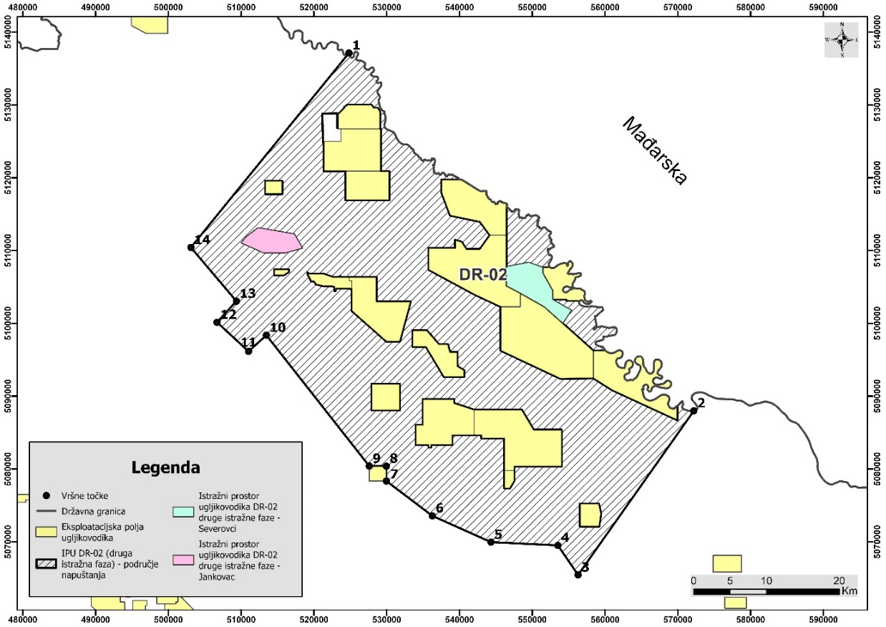

Istražni prostor ugljikovodika DR-02
druge istražne faze
OZNAKA TOČKE | KOORDINATE
OZNAKA TOČKE | HTRS96/TM
OZNAKA TOČKE | E | N
1* | 524.811,29 | 5.137.121,94
2* | 572.197,66 | 5.087.994,54
3 | 556.294,50 | 5.065.457,62
4 | 553.513,24 | 5.069.518,65
5 | 544.321,00 | 5.069.960,00
6 | 536.258,00 | 5.073.574,00
7 | 529.950,00 | 5.078.350,00
8 | 529.950,00 | 5.080.400,00
9 | 527.600,00 | 5.080.400,00
10 | 513.460,00 | 5.098.374,00
11 | 511.014,00 | 5.096.150,00
12 | 506.677,00 | 5.100.153,00
13 | 509.346,00 | 5.103.045,00
14 | 503.089,00 | 5.110.426,00
1* | 524.811,29 | 5.137.121,94
P=1732,51 km²

*Stranica istražnog prostora ugljikovodika Drava-02 između vršnih točaka 1 i 2 predstavlja državnu granicu između Republike Hrvatske i Mađarske.

Prilog 2. Karta i koordinate vršnih točaka istražnog prostora ugljikovodika „DR-02“ druge istražne faze – Severovci i istražnog prostora ugljikovodika „DR-02“ druge istražne faze – Jankovac; koja se zadržavaju

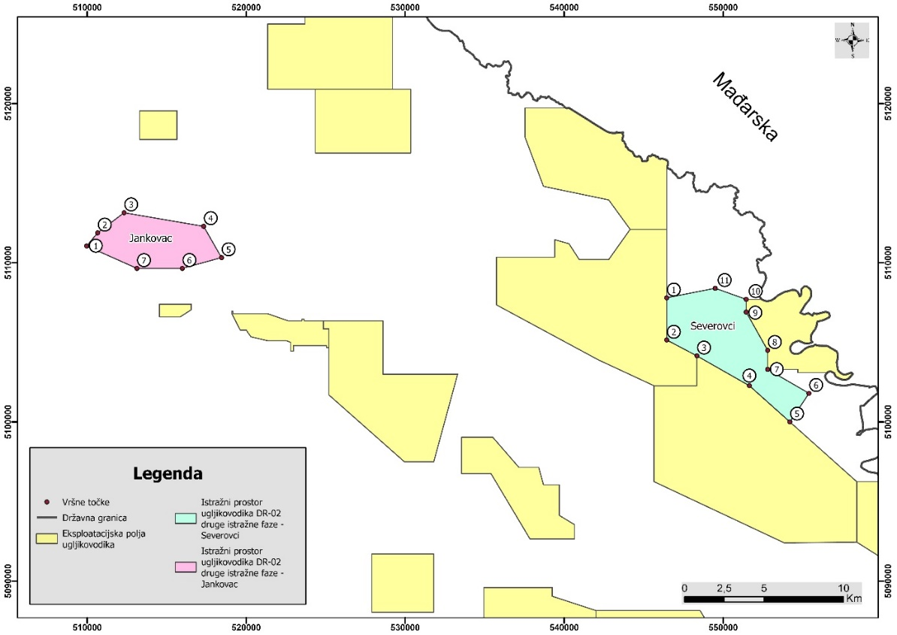

Istražni prostor ugljikovodika DR-02 druge istražne faze - Severovci
OZNAKA TOČKE | KOORDINATE
 | HTRS96/TM
 | E | N
1 | 546.450,00 | 5.107.800,00
2 | 546.450,00 | 5.105.150,00
3 | 548.350,00 | 5.104.150,00
4 | 551.650,00 | 5.102.275,00
5 | 554.200,00 | 5.100.000,00
6 | 555.400,00 | 5.101.800,00
7 | 552.800,00 | 5.103.300,00
8 | 552.800,00 | 5.104.500,00
9 | 551.450,00 | 5.106.900,00
10 | 551.450,00 | 5.107.700,00
11 | 549.500,00 | 5.108.400,00
1 | 546.450,00 | 5.107.800,00
P=31,31 km²

Istražni prostor ugljikovodika DR-02 druge istražne faze - Jankovac
OZNAKA TOČKE | KOORDINATE
 | HTRS96/TM
 | E | N
1 | 509.970,00 | 5.111.055,00
2 | 510.660,00 | 5.111.885,00
3 | 512.320,00 | 5.113.145,00
4 | 517.325,00 | 5.112.290,00
5 | 518.450,00 | 5.110.325,00
6 | 515.985,00 | 5.109.650,00
7 | 513.125,00 | 5.109.650,00
1 | 509.970,00 | 5.111.055,00
P=20,18 km²

